Хатмуллина Зиля Саримовна.

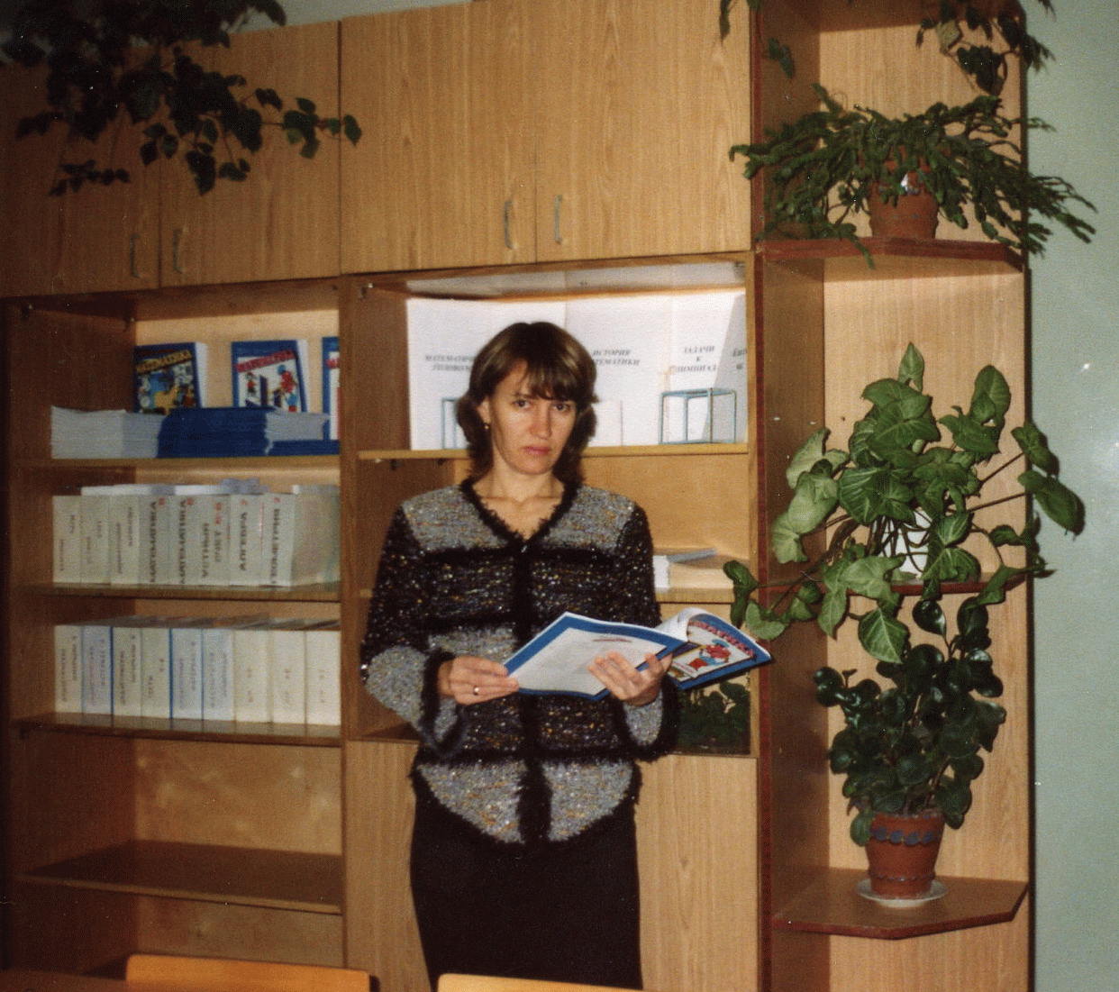

- Дата рождения 22.04.1969г.
- Образование: высшее, ЕГПИ, год окончания-1994г.
- Общий педагогический стаж – 9 лет; стаж классного руководителя – 8 лет.
- Классный руководитель 6А класса, в классе 31 человек.
- Место работы: средняя школа №10.
- Тема самообразования: формирование взаимоотношений между мальчиками и девочками среднего возраста.
- Программа или площадка, над которой работаете: —
- Результативность работы классного руководителя за последние 5 лет:
  - ноябрь 2004г., классный час «Государственные символы РТ»,
11 класс;
  - июнь 2005г., выпуск 11-го класса;
  - сентябрь 2005г., праздник «День именинников», 5 класс;
  - март 2005г., конкурс «Инсценирование военной песни», 5 класс;
  - апрель 2006г., выпуск газеты «Заповедная Елабуга», посвященный 1000- летию города
  - октябрь 2006г., праздник урожая, 6 класс

